Aiguillettes de canard à la moutarde
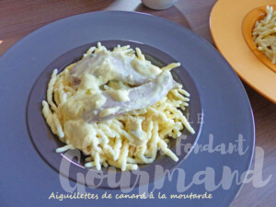 Pour 2 Croquants-Gourmands
- 4 aiguillettes de canard (≅ 200 g)
- 1,5 càs de moutarde
- 25 g de fromage Philadelphia (ou autre fromage frais)
- 75 g de crème liquide
- 1 càs de jus de citron
- Persil
- huile d'olive
- sel
- Trofie ou autres pâtes
Dans une petite poêle, mélanger la moutarde et le fromage sur feu doux et laisser cuire pendant 2 minutes en remuant.
Ajouter la crème en mélangeant et laisser mijoter une dizaine de minutes.
Pendant ce temps, faire cuire les pâtes à l'eau bouillante salée.
Ciseler le persil pour en obtenir une grosse cuillerée à soupe.
Saisir rapidement dans une cuillerée d'huile chaude les aiguillettes de canard
sur les deux faces, en les gardant rosées.
Les réserver au chaud.
Dans la même poêle, verser la crème à la moutarde et bien mélanger avec les sucs de la viande.
Ajouter le jus de citron et le persil.
Remettre les aiguillettes pour les réchauffer quelques secondes.
Égoutter les pâtes et les mélanger avec un peu de sauce.
Les répartir dans les assiettes chaudes.
Disposer les aiguillettes et les napper d'un peu de crème.
Saupoudrer de persil ciselé.
Servir immédiatement avec le reste de sauce en ramequin.

